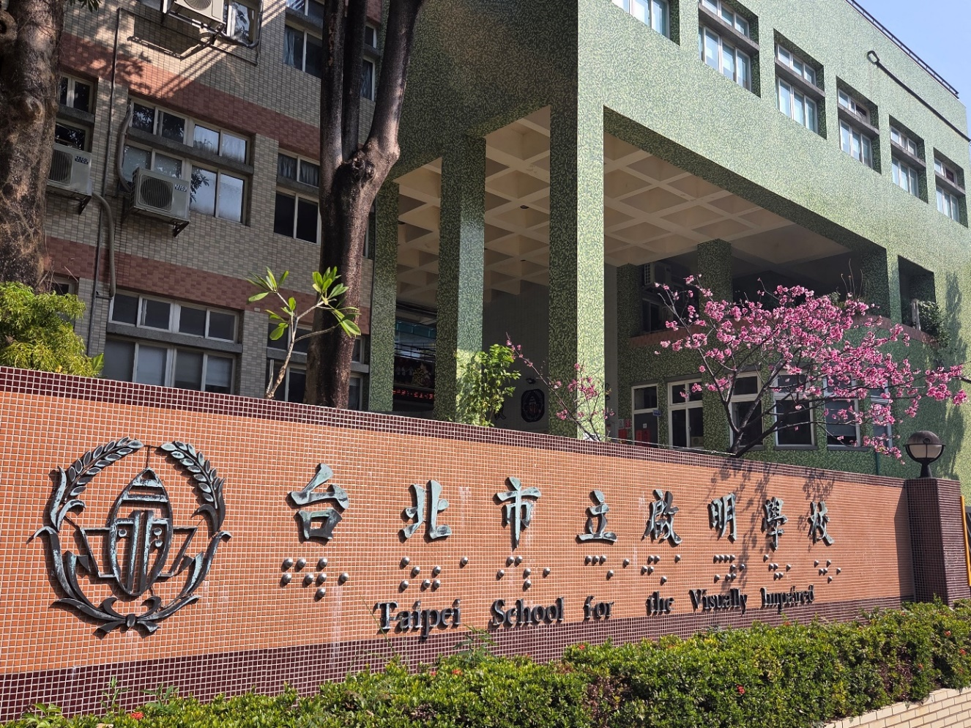
- 參加對象
就讀臺北市及外縣市所屬各公私立高級中等以下(含)學校之視障生及其家長、教師。
- 活動時間
115年10月22日(星期四)09:30-14:30
- 報名時間
即日起至115年10月15日（星期四）止
- 活動內容
學校及整體特色介紹、課程體驗、教學及住宿環境參觀、師生交流等。
- 注意事項
1.請參加者詳填報名資料，各學部活動內容、時間，如附件。
2.報名資料公告於本校網站www.tmsb.tp.edu.tw，歡迎下載。
3.請貴校逕依權責核予參加人員公（差）假登記及課務派代。

- 報名方式(擇一)
一、紙本報名：核章後報名表掃描檔寄至tmsb.111202@tmsb.tp.edu.tw或傳真至（02）2873-2612，皆請來電（02）2874-0670 分機 1112 李老師、郭先生，以確認是否有收到您的報名表。
二、線上報名:掃描QR CODE報名 或 點選表單連結網址，即可報名。
臺北市立啟明學校115學年度親師生體驗營活動計畫
- 依據：本校教務處115學年度工作計畫。
- 目的：讓學生、家長、老師及相關專業人員認識專業視障教育教學環境、設備設施，瞭解本校教育特色、教學理念及課程內容。
- 主辦單位：臺北市立啟明學校。
- 參加對象：各教育階段之視障生、家長、教師。
- 實施時間：115年10月 22 日（星期四）09:30-14：30
- 報名方式：
(一)時間：即日起至 115 年 10 月 15 日（星期四）止。
(二)欲報名者請詳填報名資料，各教育階段活動內容、時間，如附件。
(三)報名相關資料公告於本校網站。（https://www.tmsb.tp.edu.tw/nss/p/index）
- 活動內容：學校及整體特色介紹、課程體驗、教學及住宿環境參觀、師生交流等。
- 活動費用：免費參加，並且提供午餐。
- 交通資訊
(一)交通方式
1.自行開車：可至本校對面臺北市立大學停車場停車(收費停車)。
2.搭乘高鐵：請搭乘11號車廂附近的電扶梯下樓，出票閘後，請循指標前往捷運淡水信義線，直接搭往淡水方向的列車，捷運「芝山站」下車，轉乘公車。
3.搭乘捷運：
- 捷運芝山站：步行至忠誠路忠誠公園旁公車「忠誠公園站」，搭乘敦化幹線、685、279、紅12至「市立臺北特殊學校站」。
- 捷運士林站：步行至中山北路五段公車「福林橋站」，搭乘敦化幹線、685、
279、紅12任一路線公車至「市立臺北特殊學校站」。
- 捷運劍潭站：步行至中山北路四段銘傳大學旁的公車「銘傳大學站」，搭乘敦化幹線、685、606、279至「市立臺北特殊學校站」。
4.搭乘公車：203、279、敦化幹線、685、606、616、645、646、紅12、紅15至「市立
臺北特殊學校站」。
(二)交通補助：依實際居住地址(請詳實填寫於報名表上)為依據，提供交通費補助。
(每位學生及陪同者2位為限)。
1.新竹、苗栗、宜蘭，每位補助500元。
2.台中、彰化、雲林、嘉義、南投、花蓮，每位補助1,000元。
3.台南、高雄、屏東、臺東及外島，每位補助1,500元。
4.北北基、桃園不予以補助。
- 聯絡資訊
- 電話：（02）2874-0670分機1112李老師、郭先生
- 傳真：（02）2873-2612
- 網址：www.tmsb.tp.edu.tw
- 校址：臺北市士林區忠誠路2段207巷1號。

臺北市立啟明學校115學年親師生體驗營報名表

親愛的家長及師長們：
歡迎您蒞校參與本次活動，我們誠摯邀請您共同瞭解本校學習的環境、課程及相關活動。為了能夠更瞭解您的需求，請勾選以下選項，讓當天活動設計能夠更符合您的需求。
請以學生為單位，一位學生填一張。敬祝 闔家喜樂平安！
臺北市立啟明學校全體 敬邀
◎參訪部別: □國小部 □國中部 □高中職
◎請標註您和孩子最想了解的內容：
□住宿(具基本生活自理能力者) □升學管道 □輔具設備 □學校活動 □校園環境
□專業團隊(職能、物理、語言、心理) □社團 □交通車 □其他( )
◎對於我們學校有任何疑問或想深入了解的部份，請不吝提出，以利回覆，謝謝!
提問:________________________________________________________________。
學校名稱： 聯絡人： 聯絡電話：
參加人數共： 人 午 餐：葷食 人，素食 人
學生資料:
姓 名 | 年 級 | 參訪手冊 | 午 餐 | 電 話 | 地 址:
 |  | □電子檔  □大國字  □點字  □NVDA  □不需手冊 | □葷食  □素食  □不需訂餐
 | 是否出席 | □電子檔  □大國字  □點字  □NVDA  □不需手冊 | □葷食  □素食  □不需訂餐 | 手 機 | 電子信箱
 | □是□否 | □電子檔  □大國字  □點字  □NVDA  □不需手冊 | □葷食  □素食  □不需訂餐
陪同人員資料:
姓 名 | 身 份 | 參訪手冊 | 午 餐 | 電 話 | 地 址:
 | □家長  □教師  □其他 | □電子檔  □大國字  □點字  □不需手冊 | □葷食  □素食  □不需訂餐
 |  |  |  | 手 機 | 電子信箱
姓 名 | 身 份 | 參訪手冊 | 午 餐 | 電 話 | 地 址:
 | □家長  □教師  □其他 | □電子檔  □大國字  □點字  □不需手冊 | □葷食  □素食  □不需訂餐
 |  |  |  | 手 機 | 電子信箱
姓 名 | 身 份 | 參訪手冊 | 午 餐 | 電 話 | 地 址:
 | □家長  □教師  □其他 | □電子檔  □大國字  □點字  □不需手冊 | □葷食  □素食  □不需訂餐
 |  |  |  | 手 機 | 電子信箱
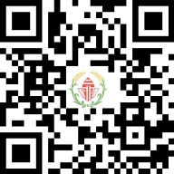
承辦人（請核章） 單位主管（請核章）
填妥報名表核章後請將掃描檔寄至 tmsb.111202@tmsb.tp.edu.tw或傳真至（02）2873-2612，
完成後請來電（02）2874-0670 分機 1112 李老師、郭先生，以利午餐統計。
(請務必填寫學生名字，教師也可報名)。掃描 QR CODE，即可報名。
https://forms.gle/ADmHkdbWSzDqzjci7
臺北市立啟明學校115學年親師生體驗營活動流程表
時間 | 活動內容(地點) | 主講人 | 地點
09:30~10:00 | 1樓門口報到  按摩紓壓體驗 | 教務處/按摩科 | 大門  3樓會議室
10:00~10:20 | 音樂班迎賓演出 | 音樂班 | 3樓會議室
10:20~10:25 | 校長致歡迎詞 | 李昱昕校長 | 3樓會議室
10：25~11：05  各學層分組導覽 | 國小部課程導覽暨體驗
10：25~11：05  各學層分組導覽 | 英語課程觀摩  國小部課程介紹與座談 | 國小部教師 | 國小部教室
10：25~11：05  各學層分組導覽 | 國中部課程導覽暨體驗
10：25~11：05  各學層分組導覽 | 國中普班數學課程  國中特班社會技巧  國中部課程介紹與座談 | 國中部教師 | 國中部教室  校史室
10：25~11：05  各學層分組導覽 | 高中職部課程導覽暨體驗
10：25~11：05  各學層分組導覽 | 按摩手法課程 | 謝瑛昌 老師 | 經穴教室
10：25~11：05  各學層分組導覽 | 手工皂課程 | 陳昭文 老師 | 手工皂教室
10：25~11：05  各學層分組導覽 | 飲料調製課程 | 林佳箴 老師 | 可魯實習商店
11：05~12：00 | 學校整體特色說明  (住宿、交通車、校園Q&A)  高中課程介紹  (普通科、音樂科、按摩科、綜職科) | 教務主任  學務主任  朱育佑組長  李佩欣組長  林玟君組長  謝瑛昌老師  陳昭文老師 | 3樓會議室
12：00~13：00 | 午餐時間  (社團、聯課活動、活動照片聯播) | 學務處 | 3樓會議室
13：00~13：50 | 校園巡禮  (校園、宿舍) | 臺北啟明學校  形象大使 | 學務主任  教務主任  總務主任
13：50~14：30 | 親師生綜合交流座談  學生、家長現身說法  Q & A時間 / 填寫回饋單  賦歸 | 李昱昕校長  陳昱臻家長會長  教務主任  學務主任  總務主任  實習組長 | 可魯實習商店

